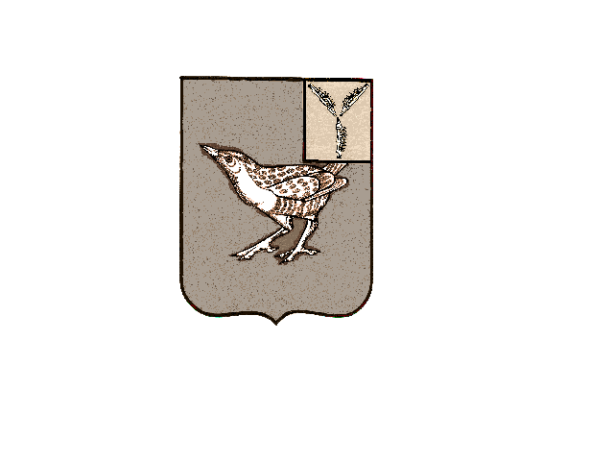

**СОВЕТ**

**ОКТЯБРЬСКОГО МУНИЦИПАЛЬНОГО ОБРАЗОВАНИЯ ДЕРГАЧЁВСКОГО МУНИЦИПАЛЬНОГО РАЙОНА**

**САРАТОВСКОЙ ОБЛАСТИ**

**РЕШЕНИЕ № 443 -718**

**от 05 июня 2024г.**

**О внесении изменений**

**в решение СоветаОктябрьского**

**муниципального образования**

**Дергачевского муниципального района**

**Саратовской области №386-609 от 01.11.2021**

**«Об установлении земельного налога»**

На основании протеста прокуратуры,Устава Октябрьского муниципального образования Дергачевского муниципального района Саратовской области

**Совет решил:**

Внести изменения :

-абзац 3 подпункта1 пункта 1 статьи слова « и объектами» заменить словами « и (или) объектами», слова «доли в праве на земельный участок,приходящейся на объект» заменить словами «части земельного участка,приходящейся на объект недвижимого имущества»,слова « и к объектам» заменить словами « и (или) к объектам».

Данные изменения вступают в силу с 01.01.2024 года.

2.Опубликовать (обнародовать) данное решение в Вестнике Октябрьского муниципального образования и разместить на официальном сайте администрации Дергачевского муниципального района.

Глава Октябрьского муниципального образования Джакияева К.К